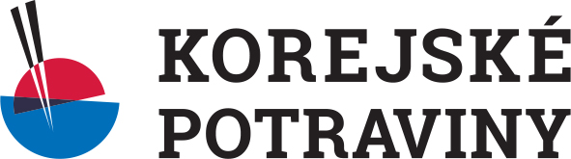

ODSTOUPENÍ OD KUPNÍ SMLOUVY DO 14 DNŮ

Č. objednávky/faktury/: …………………………………………………
Datum převzetí zboží: ….………………………………………………..
Jméno a příjmení: ….…………………………………………………….
Adresa: …………………………………………………………………….
Telefon: …………………………………………………………………….
Email: ………………………………………………………………………

Název produktu:………………………………………………………….

Důvod vrácení:
- zboží mi nevyhovuje
- zboží je poškozené
- špatně zaslaný produkt
- jiný důvod …………………………………………………………

Vrácenou částku převést na účet: ……………………………………

Vyplněný formulář prosím přiložte k zásilce.
Zboží zasílejte, nerozbalené, nepoškozené a čisté na adresu:

Korejské potraviny s.r.o.
Sokolská třída 2540/65, Ostrava, 70200
Zásilky zaslané na dobírku nebudou přijaty. Děkujeme

Datum a podpis: ………………………………………………………….

